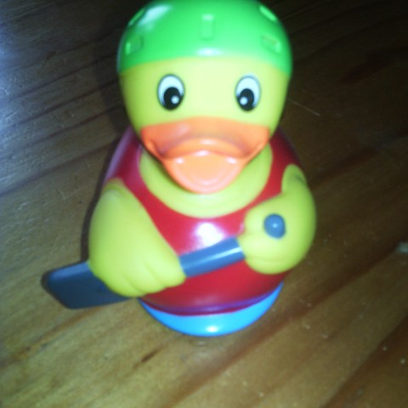
Avis à tous les longeurs
A l’occasion de la fête à PouicPouic
Une grande manifestation sportive est organisée
Sur la plage de saint jouin
Le dimanche 27 juin 2021 à 15 h
Le but de cette manifestation est de rendre un poignant hommage à Pouic Pouic en organisant une course aquatique.
Si vous souhaitez participer, rien de plus simple :
-vous choisissez votre binôme parmi exclusivement les membres de l’association(tout solitaire sera exclu de la manifestation),
- ensemble vous investissez dans un Pouic Pouic. Tout compétiteur venant sans Pouic Pouic sera disqualifié.
Qu’est ce qu’un Pouic Pouic ? Un Pouic Pouic est un objet gonflable destiné aux adultes, ayant une forme animalière(canard, cygne, mille-pattes, flamant rose, licorne, crocodile, crevette, cheval volant, dauphin et autres trouvailles…) et pouvant supporter le poids d’un ou deux adultes normalement constitués. J’attire votre attention sur le fait que le Pouic Pouic a un coût, et que ce coût est à la charge exclusive du binôme compétiteur.
Le but de cette grand compétition sera de faire un parcours aquatique en binôme : l’un des membres du binôme sera cavalier et devra le rester quoiqu’il arrive le temps de la course, et l’autre sera le conducteur.
Vous souhaitez participer à cette compétition, voici comment faire :
-l’inscription est obligatoire et gratuite, elle doit être faite avant le vendredi 11 juin 2021 à minuit. Passé ce délai aucune inscription ne sera prise en compte.
ATTENTION : la manifestation ne pourra accueillir que 25 binômes ; Seuls les 25 premiers inscrits pourront participer.
-Pour s’inscrire, vous envoyer les noms et prénoms de chaque membre du binôme ainsi qu’une adresse e-mail à : mariececilecousin@orange.fr.
Par retour de mail, vous recevrez un accusé de réception de votre inscription.
Début juin, chaque binôme recevra, à l’adresse e-mail transmise, les règles précises de la manifestation.

Youhou !!!
Si vous souhaitez passez un bon moment avec nous, venez nous encourager !!!!

